SLOVO C – VJEŽBANJE I PONAVLJANJE
DOPUNJAVANJE RIJEČI

IMENUJ SLIKE ,DOPIŠI SLOVO KOJE FALI U RIJEČI.

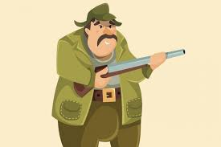 L O V A __

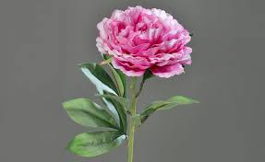 __ V I J E T

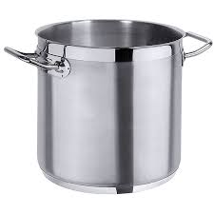 L O N A __

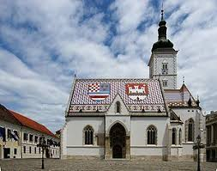 ____ R K V A

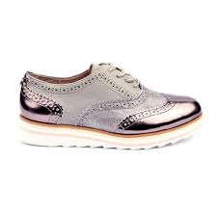

__ I P E L A

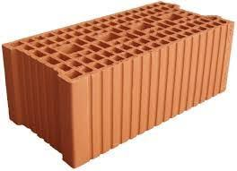 ___ I G L A

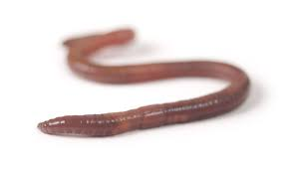 __ R V

